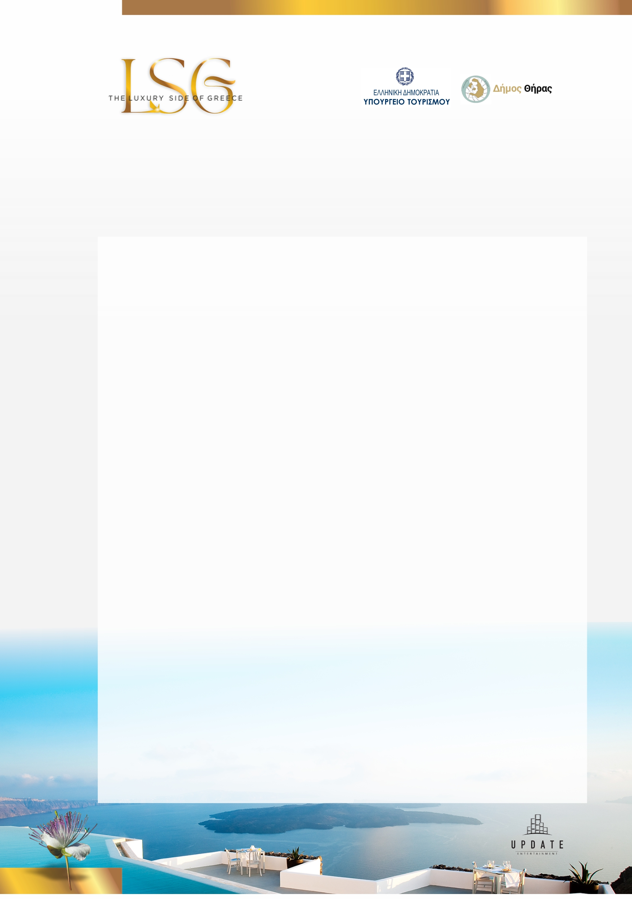
Οι διεθνείς τάσεις, οι τελευταίες εξελίξεις και τα νέα δεδομένα που διαμορφώνονται στον τουρισμό πολυτελείας στο νέο τοπίο μετά την πανδημία θα τεθούν επί τάπητος για πρώτη φορά στην Ελλάδα, στο 1ο Συνέδριο αφιερωμένο στον τουρισμό πολυτελείας με τίτλο “The Luxury Side of Greece”.

Το διεθνούς εμβέλειας Συνέδριο “The Luxury Side of Greece”, που φιλοδοξεί να γίνει θεσμός, έχει προγραμματιστεί για την άνοιξη του 2023 στο νησί της Σαντορίνης, συνδιοργανώνεται από τον Δήμο Θήρας και την εταιρεία Update Entertainment και τελεί υπό την αιγίδα του Υπουργείου Τουρισμού.

Η Ελλάδα πλέον καταλαμβάνει μια συνεχώς αναπτυσσόμενη θέση στους κορυφαίους ευρωπαϊκούς προορισμούς τουρισμού πολυτελείας και αφήνει το αποτύπωμα της στο διεθνές τουριστικό στερέωμα

Στόχος του Συνεδρίου είναι να αναδείξει την Ελλάδα ως ισχυρό προορισμό στον συνεχώς αναπτυσσόμενο Τουρισμό Πολυτελείας, διεκδικώντας την δική της ξεχωριστή θέση ανάμεσα σε ένα έντονα ανταγωνιστικό διεθνές περιβάλλον.

Ο τουρισμός πολυτελείας τα τελευταία χρόνια αναδεικνύεται ως η νέα παγκόσμια τάση τουρισμού. Απευθύνεται σε επισκέπτες υψηλού εισοδηματικού επιπέδου, διατεθειμένους να ζήσουν μοναδικές ταξιδιωτικές εμπειρίες, αναζητώντας μοναδικές βιωματικές στιγμές και δημιουργώντας ξεχωριστές αναμνήσεις, για τους ίδιους και τα αγαπημένα τους πρόσωπα.

Η προσέλκυση ταξιδιωτών υψηλού εισοδηματικού προφίλ αποτελεί τα τελευταία χρόνια ένα μεγάλο στοίχημα για τον ελληνικό τουρισμό μιας και στην Ελλάδα το 7% του ΑΕΠ της χώρας προέρχεται από τον τουρισμό πολυτελείας.

Στην γιορτή αυτή για τον Τουρισμό Πολυτελείας θα φιλοξενηθούν διεθνούς φήμης ομιλητές, επίτιμοι προσκεκλημένοι από τον πολιτικό και επιχειρηματικό χώρο, ισχυροί παράγοντες του τουρισμού δημοσιογράφοι από μεγάλα εγχώρια και διεθνή μέσα, διασφαλίζοντας την προβολή της χώρας μας και την ανάδειξή της ως Luxury Travel Destination.

Μέσα από τις πολυποίκιλες θεματικές ενότητες που θα αναπτυχθούν τόσο δια ζώσης όσο και υβριδικά για να καλυφθεί το μεγάλο ενδιαφέρον συμμετοχής καθώς και από τους διεθνώς καταξιωμένους ομιλητές, οι συμμετέχοντες θα έχουν την ευκαιρία να ενημερωθούν για τις εξελίξεις στον Τουρισμό Πολυτελείας και να αποκτήσουν σημαντικές γνώσεις από εξειδικευμένους ανθρώπους της τουριστικής αγοράς από την Ελλάδα και το εξωτερικό.

Το σύνολο των μικρών και μεγάλων επιχειρήσεων της Σαντορίνης ακόμα και οι μικρές οικογενειακές επιχειρήσεις θα συμμετάσχουν σ αυτή τη γιορτή που στόχο έχει να γίνει θεσμός αναβαθμίζοντας συνολικά την ποιότητα του τουρισμού του νησιού

Μέσα στο επόμενο διάστημα θα ανακοινωθούν αναλυτικά οι ημερομηνίες διεξαγωγής του Συνεδρίου, οι θεματικές ενότητες και η λίστα των ομιλητών.

